附件6：

危险化学品安全使用许可证办理服务指南

一、办理依据
《危险化学品安全管理条例》（2011年国务院令第591号修订）第二十九条；《危险化学品安全使用许可证实施办法》（安监总局令57号）第五条。
二、承办科室
新疆生产建设兵团第六师五家渠市应急管理综合行政执法支队一大队（危化办）。
三、服务对象
师市行政区域内符合《危险化学品安全使用许可证实施办法》（安监总局令57号）第二条规定的企业。
四、申请条件
申请危险化学品使用许可证的单位，基本条件应当符合《危险化学品安全使用许可证实施办法》（安监总局令57号）第二章的要求。
五、申报材料
（一）申请安全使用许可证的文件及申请书；
（二）新建企业的选址布局符合国家产业政策、当地县级以上人民政府的规划和布局的证明材料复制件；
（三）安全生产责任制文件，安全生产规章制度、岗位安全操作规程清单；
（四）设置安全生产管理机构，配备专职安全生产管理人员的文件复制件；
（五）主要负责人、分管安全负责人、安全生产管理人员安全合格证和特种作业人员操作证复制件；
（六）危险化学品事故应急救援预案的备案证明文件；
（七）由供货单位提供的所使用危险化学品的安全技术说明书和安全标签；
（八）工商营业执照副本或者工商核准文件复制件；
（九）安全评价报告及其整改结果的报告；
（十）新建企业的建设项目安全设施竣工验收报告；
（十一）应急救援组织、应急救援人员，以及应急救援器材、设备设施清单。
有危险化学品重大危险源的企业，除应当提交本条上述文件、资料外，还应当提交重大危险源的备案证明文件。
六、服务流程
1.受理：对申请人通过“线上”（“新疆生产建设兵团政务服务网”）或“线下”（五家渠市长征东街1303号行政综合楼政务服务中心大厅二楼12号综合代办窗口）提交的申请材料，进行预审核受理。
2.审查：在规定期限内对申请人提交的申请材料进行审查（根据法定条件和程序，需要对申请材料的实质内容进行核实的，行政机关应当指派两名以上工作人员进行核查），并出具审查意见。
3.决定：根据审查意见，在法定期限内按照《第六师五家渠市应急管理局行政许可工作流程》程序作出行政许可决定。
4.办结：（一）行政机关依法作出予以行政许可书面决定的，向申请人颁发加盖本行政机关印章的行政许可证件。 （二）行政机关依法作出不予行政许可的书面决定的，应当说明理由，并告知申请人享有依法申请行政复议或者提起行政诉讼的权利。
5.送达：在规定期限内，向申请人颁发、送达行政许可证件。
七、服务时限
法定时限：45个工作日
承诺时限：4个工作日（不含国家法定节假日和现场核查、材料补正、问题隐患整改时间）
八、收费依据及标准
不收费
九、咨询方式
0994-5800540 15199370688 13201000418

附件：6-1.《危险化学品安全使用许可证》申请资料模版
6-2.办事流程图
附件6-1：

《危险化学品安全使用许可证》申请资料模版

（一）申请安全使用许可证的文件及申请书
1.申请书
关于xx公司办理《危险化学品安全使用许可证》的申请
第六师应急管理局：
我公司《安全评价报告》已编制完成，x年x月x日通过专家组现场评审，问题隐患已整改完毕并由专家组签字复核确认通过。现申请出具《危险化学品安全使用许可证》。请贵局予以审查。
Xx公司
年 月 日
2.属地意见书
关于xx公司办理《危险化学品安全使用许可证》的初步审查意见
第六师应急管理局：
现有xx公司《安全评价报告》已编制完成，x年x月x日通过专家组现场评审，问题隐患已整改完毕并由专家组签字复核确认通过。企业提交资料符合《危险化学品安全使用许可证实施办法》，同意出具《危险化学品安全使用许可证》。
请上级部门予以审查。
团场经发办
年 月 日

（二）新建企业的选址布局符合国家产业政策、当地县级以上人民政府的规划和布局的证明材料复制件；
（三）安全生产责任制文件，安全生产规章制度、岗位安全操作规程清单；
（四）设置安全生产管理机构，配备专职安全生产管理人员的文件复制件；
（五）主要负责人、分管安全负责人、安全生产管理人员安全合格证和特种作业人员操作证复制件；
（六）危险化学品事故应急救援预案的备案证明文件；
（七）由供货单位提供的所使用危险化学品的安全技术说明书和安全标签；
（八）工商营业执照副本或者工商核准文件复制件；
（九）安全评价报告及其整改结果的报告；
（十）新建企业的建设项目安全设施竣工验收报告；
（十一）应急救援组织、应急救援人员，以及应急救援器材、设备设施清单。

附件6-2：
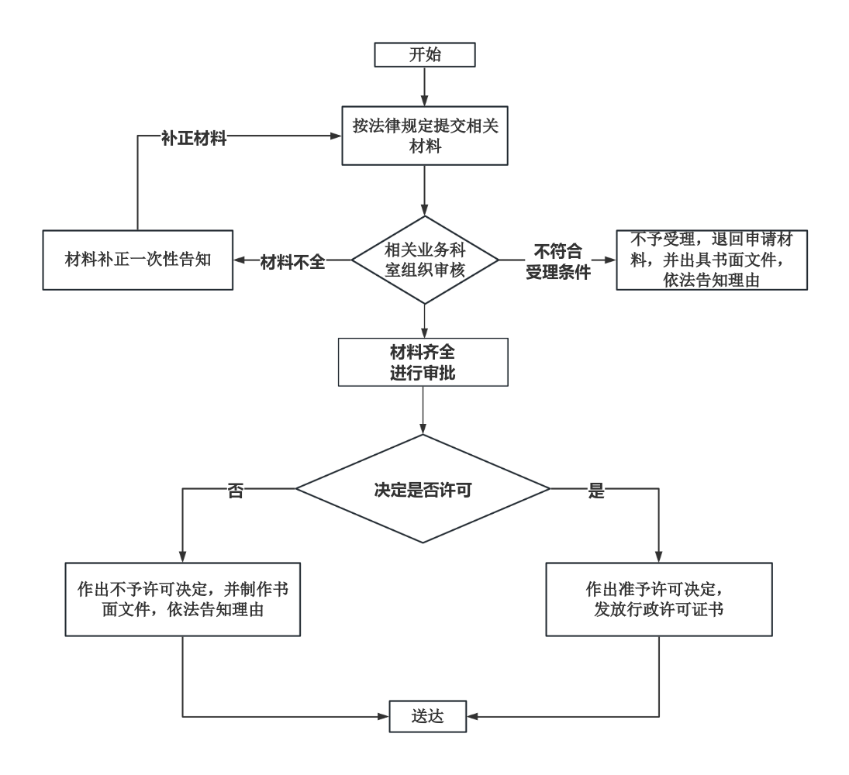
办事流程图

